Especificação de Caso de Uso



E-COMMERCE DE LIVROS

Laboratório de Engenharia de Software

Histórico de Versões

Data | Versão |  | Descrição |  | Autor |  | Revisor
30/09/26 | 1.0 |  | Versão inicial da especificação do caso de uso Manter Cadastro de Fornecedores |  | Rodrigo Rocha Silva

Cliente | FATEC - Interno
Documento | Especificação de Caso de Uso: Manter Cadastro de Fornecedores
Data | 30 de setembro de 2026
Autor(es) | Rodrigo Rocha Silva  rrochas@gmail.com

Página de Assinaturas

Revisado e Aprovado por:
dd.mm.aa

Revisado e Aprovado por:
dd.mm.aa

Revisado e Aprovado por:
dd.mm.aa

Revisado e Aprovado por:
dd.mm.aa

Revisado e Aprovado por:
dd.mm.aa

Histórico de Versões

Data | Versão |  | Descrição |  | Autor |  | Revisor
30/09/26 | 1.0 |  | Versão inicial da especificação do caso de uso Manter Cadastro de Fornecedores |  | Rodrigo Rocha Silva

Índice

1. Nome do Caso de Uso 5
2. Objetivo 5
3. Descrição 5
4. Requisitos Funcionais 5
5. Tipo de Caso de Uso 5
6. Atores 5
7. Pré-condições 5
7.1. Permissão de Usuário 5
7.2. Domínios Cadastrados 6
8. Fluxo Principal 6
9. Fluxos Alternativos 7
10. Fluxos de Exceção 8
11. Protótipos de Tela 9
11.1. Protótipo da Tela de Busca 9
11.2. Protótipo da Tela de Resultado da Busca 10
11.3. Protótipo da Tela de Cadastro de Fornecedor 11
11.4. Protótipo da Tela de Inativação e Ativação 12
12. Pós-condições 13
12.1. Fornecedor Cadastrado ou Alterado 13
12.2. Fornecedor Inativado ou Ativado 13
12.3. Fornecedor Visualizado 13
13. Requisitos Não-Funcionais 13
14. Ponto de Extensão 13
15. Critérios de Aceite 13
16. Observações 14
16.1. Prioridade de desenvolvimento 14
16.2. Dependência com o controle de estoque 14
16.3. Regras de negócio aplicadas 14
17. Referências 14

- Nome do Caso de Uso

CDU01 – Manter Cadastro de Fornecedores

- Objetivo

Este caso de uso tem como objetivo prover uma solução computacional capaz de manter o cadastro de fornecedores do e-commerce de livros, incluindo as funcionalidades de inserção (fluxo principal), consulta, visualização, alteração, inativação e ativação de fornecedores.

- Descrição

Através do cadastro de fornecedores é possível manter as informações das empresas que fornecem os livros comercializados pelo e-commerce. O fornecedor é a origem dos itens que entram no estoque da livraria, sendo informação obrigatória em toda entrada em estoque (RN0050).

No cadastro de fornecedores é possível informar a razão social, o nome fantasia, o CNPJ, o e-mail, o telefone e o endereço de cada fornecedor. Todo fornecedor recebe um código único gerado pelo sistema, e não é permitido o cadastro de dois fornecedores com o mesmo CNPJ.

É possível incluir, consultar, visualizar, alterar, inativar e ativar fornecedores. O fornecedor não é excluído da base: quando deixa de fornecer para a livraria, ele é inativado mediante categoria e justificativa, preservando o histórico das entradas em estoque já realizadas, e deixa de estar disponível para novas entradas em estoque.

- Requisitos Funcionais

RF0081 – Cadastrar fornecedor
RF0082 – Alterar cadastro de fornecedor
RF0083 – Inativar cadastro de fornecedor
RF0084 – Ativar cadastro de fornecedor
RF0085 – Consulta de fornecedores

- Tipo de Caso de Uso

X | Concreto (Iniciado diretamente por um Ator)
 | Abstrato (Não iniciado diretamente por um Ator. Geralmente relacionado a outro Caso de Uso)

- Atores

Nome Ator | Tipo
Nome Ator | Primário | Secundário
Administrador | X

- Pré-condições

  - Permissão de Usuário
O usuário deve estar autenticado no sistema com perfil de administrador e ter permissão para executar as operações.

  - Domínios Cadastrados
As categorias de inativação e de ativação de fornecedores, os tipos de telefone, os tipos de logradouro, os estados e os países devem estar previamente cadastrados por meio do script de implantação de domínios (RNF0013).

- Fluxo Principal

P1. Iniciação
P1.1. O sistema oferece uma interface de busca ao usuário, com os campos código, razão social, nome fantasia, CNPJ, cidade, estado e status (Ativo, Inativo ou Todos) como parâmetros. Os parâmetros podem ser utilizados de forma combinada ou isolada (RF0085).

P1.2. O usuário solicita a busca com base nos parâmetros informados. O sistema deve responder à consulta em no máximo 1 segundo (RNF0011).

P1.3. O sistema exibe uma lista de fornecedores e, para cada registro retornado na busca: o código, a razão social, o nome fantasia, o CNPJ, a cidade, o estado e o status. (E3)

O usuário pode selecionar somente um fornecedor listado.

Após a consulta o sistema habilita a opção “Novo”, que permite ao usuário preencher um novo cadastro de fornecedor, caso os registros retornados não o satisfaçam. Caso o CNPJ tenha sido utilizado como parâmetro da consulta, ele será recuperado no preenchimento do novo cadastro.

No caso de o usuário modificar os parâmetros da consulta, não será permitido inserir um novo fornecedor até que seja realizada uma nova busca.

P2. Preparar operação de manutenção
Para o fornecedor selecionado no passo anterior, são apresentadas as opções abaixo.
- Caso a opção escolhida seja Novo, segue P3.
- Caso a opção escolhida seja Visualizar, segue A2 e em seguida A1.
- Caso a opção escolhida seja Alterar, segue A2 e em seguida A3.
- Caso a opção escolhida seja Inativar, segue A2 e em seguida A4.
- Caso a opção escolhida seja Ativar, segue A2 e em seguida A5.

A opção “Novo” somente é habilitada após a realização da consulta. As opções “Visualizar” e “Alterar” somente são habilitadas quando um fornecedor for selecionado. A opção “Inativar” somente é habilitada para fornecedores com status ATIVO, e a opção “Ativar” somente para fornecedores com status INATIVO.

P3. Exibir identificação do usuário
São exibidas, em todas as telas do cadastro, as informações do usuário autenticado que está realizando a operação.

P4. Exibir campos de dados cadastrais
P4.1. O sistema oferece o campo não editável Código do Fornecedor, gerado pelo sistema no momento da persistência (RNF0081), e os campos razão social, nome fantasia, CNPJ e e-mail. Caso o CNPJ tenha sido informado na consulta, o campo é preenchido com o valor utilizado.

P4.2. O sistema oferece um conjunto de campos de telefone: tipo, DDD e número (RN0081).

P4.3. O sistema oferece um conjunto de campos de endereço: tipo de logradouro, logradouro, número, complemento, bairro, CEP, cidade, estado e país (RN0082).

Todos os campos, com exceção de complemento, são considerados de preenchimento obrigatório.

P5. Concluir inserção do fornecedor
O sistema exibe as opções:
- Salvar,
- Cancelar.
Caso seja escolhida a opção ‘a’, segue P6.
Caso seja escolhida a opção ‘b’, os dados informados são descartados e o fluxo volta a P1.2.

P6. Verificar dados obrigatórios
O sistema verifica se todas as informações obrigatórias foram preenchidas, conforme RN0081 e RN0082.
Caso a verificação retorne que não houve nenhum erro, segue P7. (E1)

P7. Verificar unicidade do CNPJ
O sistema verifica se já existe outro fornecedor cadastrado com o mesmo CNPJ, independentemente do seu status (RN0083).
Caso não exista, segue P8. (E2)

P8. Persistir dados do fornecedor
P8.1. O sistema persiste os dados cadastrais do fornecedor. Caso seja um novo cadastro, é gerado um novo Código do Fornecedor, persistido juntamente com o fornecedor (RNF0081). O sistema exibe ao usuário este código e a mensagem de operação efetuada com sucesso.

P8.2. Caso seja um novo cadastro, o sistema atribui o status ATIVO ao fornecedor. Na alteração de um fornecedor já cadastrado, o status atual é mantido.

P8.3. O sistema registra a data, a hora e o usuário responsável pela operação, mantendo os dados alterados (RNF0012).

P8.4. Volta a P1.2.

- Fluxos Alternativos

A1. Visualizar Fornecedor
Este passo é executado a partir do passo P2 quando escolhida a opção ‘b’.
A1.1. O sistema exibe os dados recuperados no passo A2, utilizando os campos descritos em P4, além do status do fornecedor. Todos os campos são exibidos no modo “somente leitura”.
A1.2. Volta a P1.2.

A2. Consultar fornecedor pontual
Este passo é executado a partir do passo P2 quando escolhida a opção ‘b’, ‘c’, ‘d’ ou ‘e’.
A2.1. O sistema executa uma consulta pontual do fornecedor selecionado no passo P1.3, trazendo todos os dados deste fornecedor. Segue para o fluxo determinado em P2.

A3. Alterar Fornecedor
Este passo é executado a partir do passo P2 quando escolhida a opção ‘c’.
A3.1. O sistema exibe para edição os dados recuperados no passo A2, utilizando os campos descritos em P4. O Código do Fornecedor permanece não editável.

A3.2. O sistema permite as seguintes opções ao usuário:
- Salvar,
- Cancelar.
Caso seja escolhida a opção ‘a’, vai para o passo P6. Na verificação do passo P7, o próprio fornecedor em alteração é desconsiderado.
Caso seja escolhida a opção ‘b’, as alterações são descartadas e o fluxo volta a P1.2.

A4. Inativar Fornecedor
Este passo é executado a partir do passo P2 quando escolhida a opção ‘d’, somente para fornecedores com status ATIVO.
A4.1. O sistema solicita ao usuário a categoria de inativação e a justificativa da inativação (RN0084).
A4.2. O sistema exibe as opções Confirmar e Cancelar. Caso o usuário escolha Cancelar, volta a P1.2. Caso escolha Confirmar, segue A4.3.
A4.3. O sistema verifica se a categoria e a justificativa foram informadas. (E4)
A4.4. O sistema altera o status do fornecedor para INATIVO, persiste a categoria e a justificativa informadas e registra a data, a hora e o usuário responsável (RNF0012). A partir deste momento, o fornecedor não pode ser informado em novas entradas em estoque (RN0086).
A4.5. O sistema emite mensagem de operação efetuada com sucesso e volta a P1.2.

A5. Ativar Fornecedor
Este passo é executado a partir do passo P2 quando escolhida a opção ‘e’, somente para fornecedores com status INATIVO.
A5.1. O sistema solicita ao usuário a categoria de ativação e a justificativa da ativação (RN0085).
A5.2. O sistema exibe as opções Confirmar e Cancelar. Caso o usuário escolha Cancelar, volta a P1.2. Caso escolha Confirmar, segue A5.3.
A5.3. O sistema verifica se a categoria e a justificativa foram informadas. (E4)
A5.4. O sistema altera o status do fornecedor para ATIVO, persiste a categoria e a justificativa informadas e registra a data, a hora e o usuário responsável (RNF0012). A partir deste momento, o fornecedor volta a poder ser informado em entradas em estoque (RN0086).
A5.5. O sistema emite mensagem de operação efetuada com sucesso e volta a P1.2.

- Fluxos de Exceção

E1. Dados Obrigatórios não Preenchidos
Este fluxo é executado a partir do passo P6. O sistema exibe os campos obrigatórios não preenchidos e retorna ao passo P4, ou ao passo A3.1 no caso de alteração, mantendo os dados já digitados.

E2. CNPJ já Cadastrado
Este fluxo é executado a partir do passo P7. O sistema exibe mensagem informando que o CNPJ já está cadastrado, indicando o código do fornecedor existente, e retorna ao passo P4, ou ao passo A3.1 no caso de alteração, mantendo os dados já digitados.

E3. Nenhum Fornecedor Encontrado
Este fluxo é executado a partir do passo P1.3, quando nenhum fornecedor satisfaz os parâmetros informados. O sistema exibe, na própria tela de pesquisa, mensagem informando que não foram encontrados fornecedores e habilita a opção “Novo”, conforme descrito em P1.3.

E4. Categoria ou Justificativa não Informada
Este fluxo é executado a partir do passo A4.3 ou A5.3. O sistema exibe mensagem indicando o campo não informado e retorna ao passo A4.1 ou A5.1, conforme o fluxo de origem.

- Protótipos de Tela

  - Protótipo da Tela de Busca

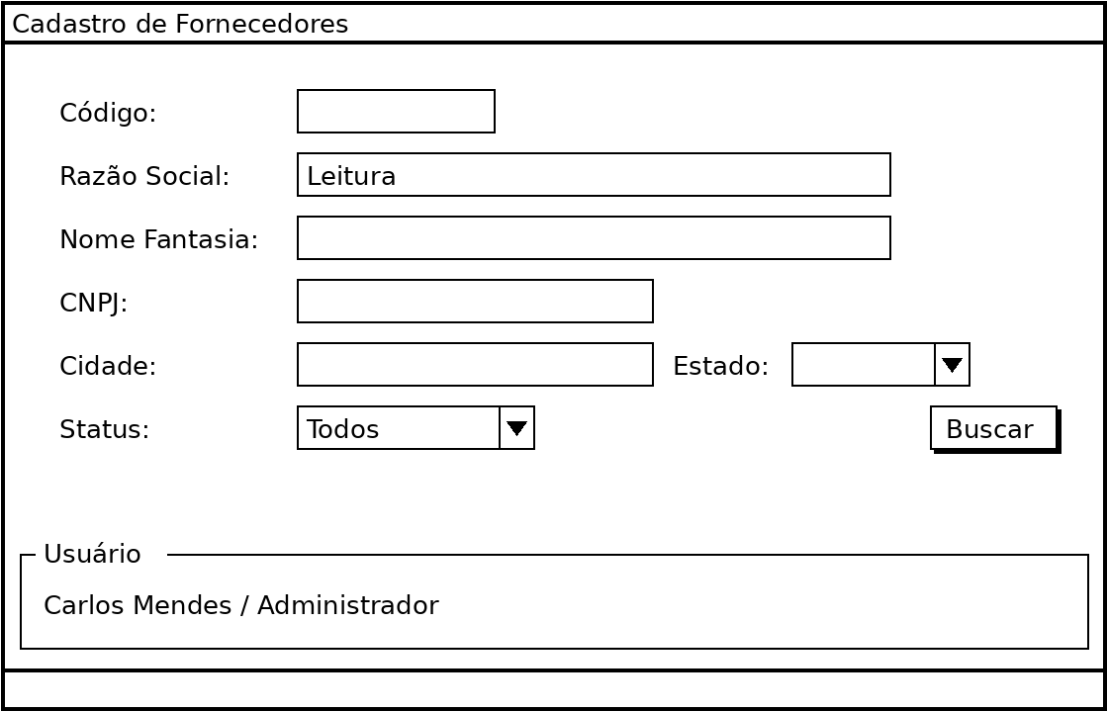

Através da tela de pesquisa de fornecedores é possível verificar se um fornecedor já possui cadastro no sistema antes de realizar um novo cadastro.

Elemento | Tipo | Status | Tam | Comportamento
Código | Alfanumérico | Opcional | 10 | Filtra os fornecedores pelo código informado (P1.1).
Razão Social | Alfanumérico | Opcional | 100 | Filtra os fornecedores pela razão social informada (P1.1).
Nome Fantasia | Alfanumérico | Opcional | 60 | Filtra os fornecedores pelo nome fantasia informado (P1.1).
CNPJ | Alfanumérico | Opcional | 18 | Filtra os fornecedores pelo CNPJ informado. Quando informado, é recuperado no preenchimento de um novo cadastro (P1.3).
Cidade | Alfanumérico | Opcional | 60 | Filtra os fornecedores pela cidade do endereço (P1.1).
Estado | Combobox | Opcional | - | Filtra os fornecedores pelo estado do endereço. Assume os dados da tabela de estados.
Status | Combobox | Obrigatório | - | Opções Ativo, Inativo e Todos. Valor padrão: Todos.
Buscar | Botão | Default | - | Corresponde ao fluxo P1.2. Permissão de Acesso: FORNECEDOR_CONSULTAR

  - Protótipo da Tela de Resultado da Busca

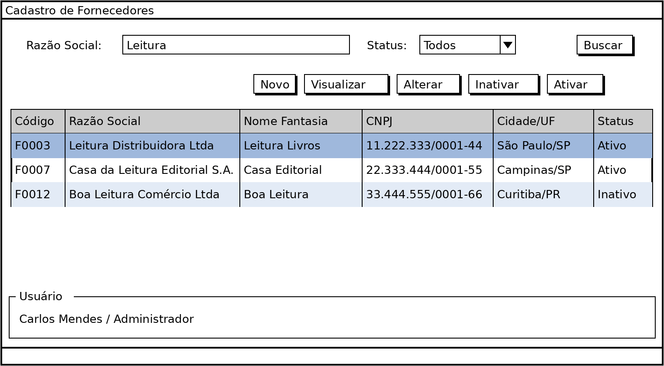

Nesta pesquisa o resultado é exibido em uma estrutura de tabela, onde para selecionar um fornecedor basta selecionar o seu registro.

As opções Novo, Visualizar, Alterar, Inativar e Ativar são exibidas acima da tabela com o resultado. A opção Novo é habilitada após a realização da consulta. As opções Visualizar e Alterar são habilitadas apenas quando um registro for selecionado. A opção Inativar é habilitada apenas para registros com status Ativo, e a opção Ativar apenas para registros com status Inativo, sempre de acordo com a permissão de acesso do usuário.

Quando não forem encontrados fornecedores que satisfaçam os critérios de pesquisa informados, é exibida uma mensagem na própria tela de pesquisa informando ao usuário que não foram encontrados fornecedores (E3).

Elemento | Tipo | Status | Tam | Comportamento
Resultado da Busca | Tabela | - | - | Exibe código, razão social, nome fantasia, CNPJ, cidade, estado e status de cada fornecedor retornado. Permite a seleção de somente um registro (P1.3).
Novo | Botão | Condicional | - | Corresponde ao passo P2, opção ‘a’. Permissão de Acesso: FORNECEDOR_INCLUIR
Visualizar | Botão | Condicional | - | Corresponde ao passo P2, opção ‘b’. Permissão de Acesso: FORNECEDOR_CONSULTAR
Alterar | Botão | Condicional | - | Corresponde ao passo P2, opção ‘c’. Permissão de Acesso: FORNECEDOR_ALTERAR
Inativar | Botão | Condicional | - | Corresponde ao passo P2, opção ‘d’. Permissão de Acesso: FORNECEDOR_INATIVAR
Ativar | Botão | Condicional | - | Corresponde ao passo P2, opção ‘e’. Permissão de Acesso: FORNECEDOR_ATIVAR

  - Protótipo da Tela de Cadastro de Fornecedor

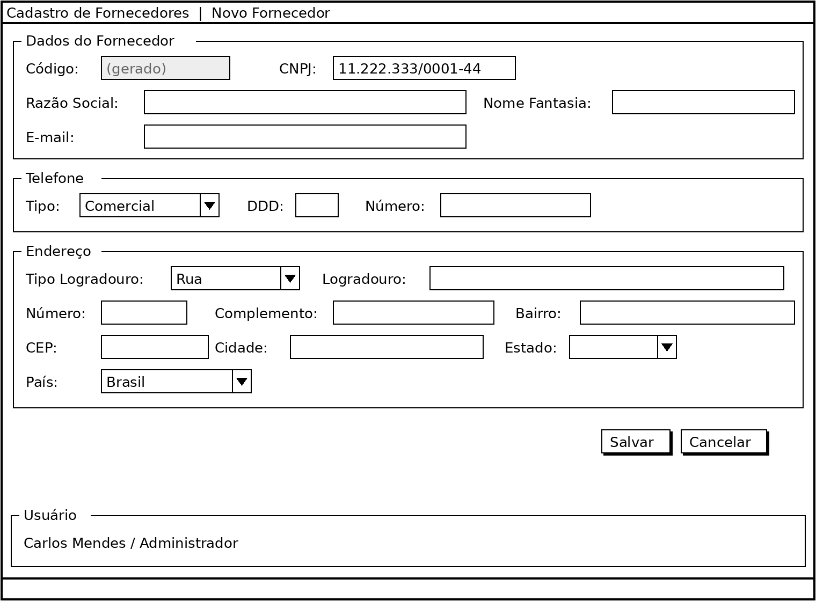

A tela de cadastro é utilizada na inclusão (P4) e na alteração (A3) de fornecedores. Na visualização (A1), os mesmos campos são exibidos no modo somente leitura.

Elemento | Tipo | Status | Tam | Comportamento
Código | Alfanumérico | Não editável | 10 | Gerado pelo sistema na persistência de um novo fornecedor (P8.1, RNF0081).
Razão Social | Alfanumérico | Obrigatório | 100 | Razão social do fornecedor (RN0081).
Nome Fantasia | Alfanumérico | Obrigatório | 60 | Nome fantasia do fornecedor (RN0081).
CNPJ | Alfanumérico | Obrigatório | 18 | Não pode repetir o CNPJ de outro fornecedor (P7, RN0083). Preenchido com o valor da consulta, quando informado.
E-mail | Alfanumérico | Obrigatório | 100 | E-mail do fornecedor (RN0081).
Tipo de Telefone | Combobox | Obrigatório | - | Assume os dados da tabela de tipos de telefone (RN0081).
DDD | Numérico | Obrigatório | 2 | DDD do telefone (RN0081).
Número do Telefone | Numérico | Obrigatório | 9 | Número do telefone (RN0081).
Tipo de Logradouro | Combobox | Obrigatório | - | Assume os dados da tabela de tipos de logradouro (RN0082).
Logradouro | Alfanumérico | Obrigatório | 100 | Logradouro do endereço (RN0082).
Número | Alfanumérico | Obrigatório | 10 | Número do endereço (RN0082).
Complemento | Alfanumérico | Opcional | 60 | Complemento do endereço (RN0082).
Bairro | Alfanumérico | Obrigatório | 60 | Bairro do endereço (RN0082).
CEP | Numérico | Obrigatório | 8 | CEP do endereço (RN0082).
Cidade | Alfanumérico | Obrigatório | 60 | Cidade do endereço (RN0082).
Estado | Combobox | Obrigatório | - | Assume os dados da tabela de estados (RN0082).
País | Combobox | Obrigatório | - | Assume os dados da tabela de países (RN0082).
Salvar | Botão | Default | - | Corresponde ao passo P5, opção ‘a’, ou A3.2, opção ‘a’. Permissão de Acesso: FORNECEDOR_INCLUIR ou FORNECEDOR_ALTERAR
Cancelar | Botão | - | - | Corresponde ao passo P5, opção ‘b’, ou A3.2, opção ‘b’.

  - Protótipo da Tela de Inativação e Ativação

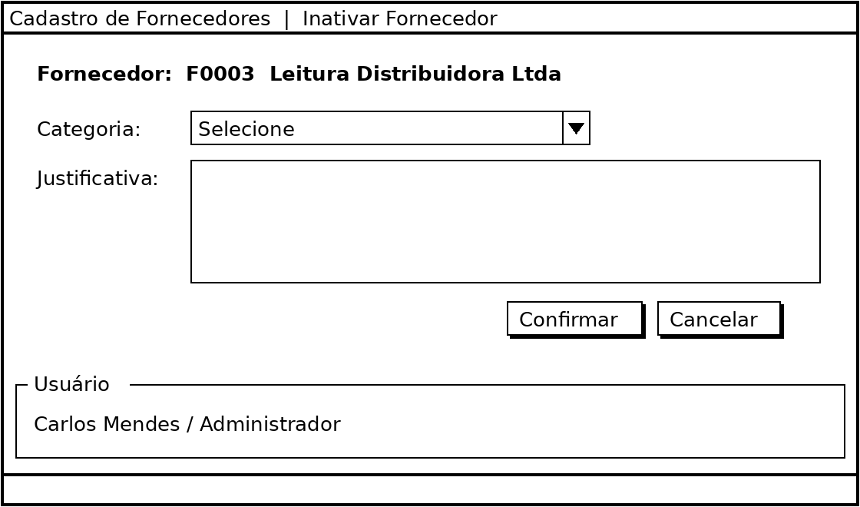

A mesma tela é utilizada na inativação (A4) e na ativação (A5) de fornecedores, alterando o título e as categorias disponíveis conforme a operação.

Elemento | Tipo | Status | Tam | Comportamento
Categoria | Combobox | Obrigatório | - | Categorias de inativação (A4.1, RN0084) ou de ativação (A5.1, RN0085), carregadas como domínio (RNF0013).
Justificativa | Texto | Obrigatório | 255 | Justificativa da inativação (RN0084) ou da ativação (RN0085).
Confirmar | Botão | Default | - | Corresponde ao passo A4.2 ou A5.2. Permissão de Acesso: FORNECEDOR_INATIVAR ou FORNECEDOR_ATIVAR
Cancelar | Botão | - | - | Corresponde ao passo A4.2 ou A5.2. Volta a P1.2.

- Pós-condições

  - Fornecedor Cadastrado ou Alterado
O fornecedor terá sido cadastrado com código único e status ATIVO, ou terá seus dados cadastrais alterados, com o registro da operação em log.

  - Fornecedor Inativado ou Ativado
O fornecedor terá seu status alterado para INATIVO ou ATIVO, com a categoria e a justificativa da operação registradas.

  - Fornecedor Visualizado
O fornecedor terá sido visualizado, sem nenhuma alteração em seus dados.

- Requisitos Não-Funcionais

RNF0011 – Tempo de resposta para consultas
RNF0012 – Log de transação
RNF0013 – Cadastro de domínios
RNF0081 – Código de fornecedor

- Ponto de Extensão

Não há pontos de extensão para este caso de uso.

- Critérios de Aceite

CA01. Um novo fornecedor com todos os dados obrigatórios preenchidos é persistido com código único e status ATIVO (P8.1, P8.2).
CA02. Um fornecedor com algum dado obrigatório não preenchido não é persistido, e o sistema indica os campos pendentes (E1).
CA03. O sistema não permite a inclusão nem a alteração de um fornecedor com CNPJ já utilizado por outro fornecedor, ativo ou inativo (E2).
CA04. A consulta aceita qualquer parâmetro de forma isolada ou combinada e responde em no máximo 1 segundo (P1.1, P1.2).
CA05. A opção Novo somente é habilitada após a realização de uma consulta e é desabilitada quando os parâmetros são modificados (P1.3).
CA06. A inativação e a ativação somente são concluídas com a categoria e a justificativa informadas (A4, A5, E4).
CA07. Um fornecedor com status INATIVO não pode ser informado em uma entrada em estoque (A4.4).
CA08. Toda inclusão, alteração, inativação e ativação registra data, hora, usuário responsável e dados alterados (P8.3, A4.4, A5.4).

- Observações

  - Prioridade de desenvolvimento
- Alta

  - Dependência com o controle de estoque
O cadastro de fornecedores é pré-requisito para a entrada em estoque, que exige a indicação do fornecedor (RN0050). Somente fornecedores com status ATIVO podem ser informados nessa operação (RN0086).

  - Regras de negócio aplicadas
RN0081 – Dados obrigatórios para o cadastro de um fornecedor
RN0082 – Composição do endereço de fornecedor
RN0083 – CNPJ único
RN0084 – Associar motivo de inativação de fornecedor
RN0085 – Associar motivo de ativação de fornecedor
RN0086 – Fornecedor ativo para entrada em estoque

- Referências

- Documento de Requisitos de Software do E-commerce de Livros (DRS_LES_2_2026): grupos Geral, Cadastro de Fornecedores e Controle de estoque.
- Template de Especificação de Caso de Uso da FATEC (UC_FATEC).

